中电协团体标准编制说明

（征求意见稿）

**一、制定标准背景、目的和意义**

2022年3月，国家发展改革委、国家能源局联合印发《氢能产业发展中长期规划(2021-2035年)》，规划明确指出氢能是未来国家能源体系的重要组成部分，氢能产业是战略性新兴产业和未来产业重点发展方向。在“十四五”、“双碳”等政策推动下，我国氢能燃料电池系统功率等级、市场规模稳步提高。但是，目前质子交换膜燃料电池系统在成本、寿命方面还不尽人意，这是限制燃料电池汽车大规模产业化的最关键问题。因此，燃料电池系统的耐久性成为行业测试的研究重点，相关的检测要求也逐步提高。

美国能源部（DOE）发布的Fuel Cell Technical Team Roadmap中提出了商业化的车用燃料电池系统在耐久性、成本、效率、比功率、冷启动性能等方面所应达到的技术指标，耐久性的最终目标是乘用车用燃料电池达到8000h以上。同时，中国汽车工程学会发布的《节能与新能源汽车技术路线图 2.0》中也明确指出乘用车用燃料电池寿命在2025年达到5500h，在2030-2035年达到8000h。目前，国内外众多燃料电池系统和整车企业的研究重点也聚焦在燃料电池耐久性能。

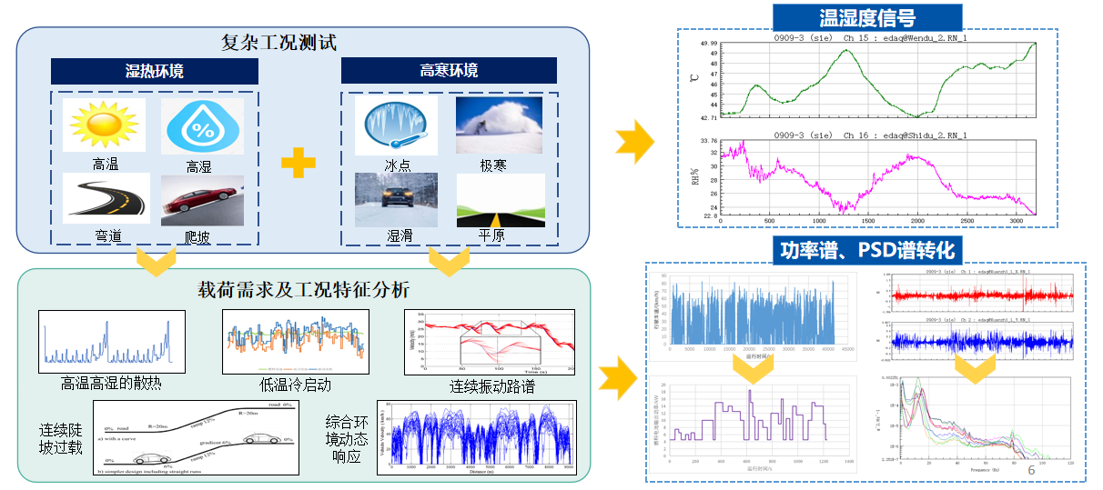

图1 燃料电池乘用车运行路况

相比于商用车的固定路线，乘用车则需要在更广泛的道路环境中行驶，包括城市道路、高速公路、乡村小路、山区道路等，且由于不同城市地形、环境差异较大，乘用车还需要面对各种复杂的工况。此外，乘用车行驶过程中，起步、停车、加速、减速等操作较为频繁，且等速行驶的情况较多。因此，对于燃料电池乘用车的耐久性标准，需要针对其特性单独制定。但是，国内外并没有专门针对乘用车燃料电池系统的耐久性测试标准，现有的燃料电池耐久性标准仅考虑通用的循环功率谱试验，无法充分考核复杂工况对乘用车用燃料电池系统耐久性的影响。

为了有效的反映出燃料电池乘用车的实际运行工况，本项目计划针对氢燃料电池乘用车在高温高湿下的散热能力、连续陡坡下的过载能力、高寒下的低温启动能力、综合环境下的动态响应能力等运行情况，在整车路试过程中，开展整车运行过程中动力系统加减载、发动机舱温度、整车/系统振动信号采集，研究燃料电池乘用车综合环境动态响应特性。最终形成中国特色应用场景下，覆盖温度、振动环境因素的燃料电池乘用车工况谱，并形成相应的团体标准。

**二、工作简况**

**（一）立项情况**

2024年11月，国家电投集团氢能科技发展有限公司、中国汽车工程研究院股份有限公司、机械工业北京电工技术经济研究所等向中国电器工业协会申请《乘用车用燃料电池系统耐久性试验方法》团体标准立项。2024年12月30日，中国电器工业协会正式下文通知《乘用车用燃料电池系统耐久性试验方法》完成团体标准立项，项目计划号为CEEIA2024145。

**（二）主要工作过程**

2024年7月，与燃料电池系统、燃料电池乘用车等相关企业、协会等进行了沟通交流，对相关路谱采集方案、工况转化步骤、试验要求、试验方法进行了收集。

2024年10月，召开团标草案研讨会，确定了团标草案基本框架、试验方法等。

2024年11月，提交团标立项申请材料，根据评审专家意见，对标准草案标题、术语定义等进行了修改。

2025年1月，标准起草工作组在宁波召开了标准启动会和讨论会，来自国氢科技、中国汽研、中国一汽、德燃动力、捷氢科技、武汉理工大学、北京交通大学等单位的10余名燃料电池领域专家及代表参加了本次会议，从燃料电池系统的耐久测试流程、带载振动试验方法、可靠性评价方法等多角度对标准内容进行了探讨。

2025年2月，标准起草工作组在重庆召开了标准启动会和讨论会，来自国氢科技、中国一汽、国鸿氢能、深蓝汽车、东方氢能、大连锅检、德燃动力、氢沄科技、未势能源、重庆工职院、瑞氢动力、宁波拜特、中南大学、徐工智能、长安大学、长城汽车、陕西氢能、苏州元章等20余家氢能零部件及整车企业、检测机构、高校的专家及代表参加了本次会议。根据与会专家意见对标准草案规定的试验方法、故障分类和数据处理进行了进一步修改完善，形成征求意见稿。

1. **主要起草单位**

本标准在研究制定工作过程中，与燃料电池行业专家进行了多次研讨并开展了广泛的调研工作和大量的试验验证工作，得到了相关燃料电池系统及整车生产企业的支持，取得了大量具有建设性的意见、建议和数据，保证本标准的制定质量。

主要起草单位有：国家电投集团氢能科技发展有限公司、中国汽车工程研究院股份有限公司、机械工业北京电工技术经济研究所、中国第一汽车集团有限公司、深蓝汽车科技有限公司、国鸿氢能科技（嘉兴）股份有限公司、东方电气（成都）氢能科技有限公司、大连锅炉压力容器检验检测研究院有限公司、德燃（浙江）动力科技有限公司、北京氢沄新能源科技有限公司、安徽瑞氢动力科技有限公司、上海徐工智能科技有限公司、长城汽车股份有限公司、未势能源科技有限公司、宁波拜特测控技术有限公司、陕西氢能检验检测有限公司、苏州元章新能源科技有限公司、上海捷氢科技股份有限公司、长安大学、中南大学、重庆工业职业技术学院、武汉理工大学、北京交通大学。

1. **主要起草人**

|  |  |  |
| --- | --- | --- |
| 序号 | 姓名 | 单位 |
| 1 | 陈平 | 国家电投集团氢能科技发展有限公司 |
| 2 | 李从心 | 国家电投集团氢能科技发展有限公司 |
| 3 | 熊庆辉 | 国家电投集团氢能科技发展有限公司 |
| 4 | 毛占鑫 | 中国汽车工程研究院股份有限公司 |
| 5 | 付娜 | 中国汽车工程研究院股份有限公司 |
| 6 | 邢晓慧 | 中国汽车工程研究院股份有限公司 |
| 7 | 张勋 | 中国汽车工程研究院股份有限公司 |
| 8 | 张亮 | 机械工业北京电工技术经济研究所 |
| 9 | 刁力鹏 | 机械工业北京电工技术经济研究所 |
| 10 | 郭冬来 | 中国第一汽车集团有限公司 |
| 11 | 马秋玉 | 中国第一汽车集团有限公司 |
| 12 | 游义富 | 深蓝汽车科技有限公司 |
| 13 | 李如菊 | 深蓝汽车科技有限公司 |
| 14 | 何锋 | 国鸿氢能科技（嘉兴）股份有限公司 |
| 15 | 刘彦萍 | 东方电气（成都）氢能科技有限公司 |
| 16 | 姜玉轩 | 大连锅炉压力容器检验检测研究院有限公司 |
| 17 | 詹剑 | 德燃（浙江）动力科技有限公司 |
| 18 | 张晓杰 | 德燃（浙江）动力科技有限公司 |
| 19 | 吴维 | 北京氢沄新能源科技有限公司 |
| 20 | 刘秀会 | 北京氢沄新能源科技有限公司 |
| 21 | 潘陈兵 | 安徽瑞氢动力科技有限公司 |
| 22 | 尹明光 | 安徽瑞氢动力科技有限公司 |
| 23 | 王佳 | 上海徐工智能科技有限公司 |
| 24 | 薛琼 | 上海徐工智能科技有限公司 |
| 25 | 郭帅 | 长城汽车股份有限公司 |
| 26 | 田俊龙 | 未势能源科技有限公司 |
| 27 | 文海霞 | 宁波拜特测控技术有限公司 |
| 28 | 高建平 | 陕西氢能检验检测有限公司 |
| 29 | 朴世文 | 苏州元章新能源科技有限公司 |
| 30 | 石伟玉 | 上海捷氢科技股份有限公司 |
| 31 | 史培龙 | 长安大学 |
| 32 | 高帷韬 | 中南大学 |
| 33 | 张杨 | 重庆工业职业技术学院 |
| 34 | 余小草 | 重庆工业职业技术学院 |
| 35 | 王雅东 | 武汉理工大学 |
| 36 | 岳美玲 | 北京交通大学 |
| 37 | 张欣 | 北京交通大学 |

**三、标准编制原则和主要内容（如技术指标、参数、公式、性能要求、试验方法、检验规则等）的论据，解决的主要问题**

**（一）编制原则**

在充分总结和比较了国内外燃料电池系统测试方法标准和文献，调研了国内系统厂家对燃料电池零部件相关测试方法的基础上，参考了GB/T 24554 燃料电池发动机性能试验方法、GB/Z 44116-2024 燃料电池发动机及关键部件耐久性试验方法等标准中的相关内容。并且在标准撰写的过程中严格遵守以下原则：

通用性原则：本标准提出的测试方法充分考虑行业内燃料电池系统使用情况，重整了国标/行标/地标的评价指标，制定的测试要求及方法具有代表性和合理性，通用性高。

规范性原则：本标准根据《中华人民共和国标准法》、GB/T 1.1《标准化工作导则第1部分：标准的结构和编写》、T/CAQP 015《“领跑者”标准编制通则》进行编制。

指导性原则：现有国家标准中，没有针对乘用车用燃料电池系统的耐久性、故障分类、可靠性等的测试评价方法，制定此标准乐意规范试验要求，给行业内提供参考。

协调性原则：本标准提出的方法与目前使用的国家标准不冲突。

本标准对当前国内燃料电池系统测试方法进行了很好的填补，若能实施，将会使得国内乘用车用燃料电池系统的发展得到有力提升。

1. **主要内容**

标准的主要内容如下：

细节内容：范围、规范性引用文件、术语和定义、测量参数、单位和准确度、试验要求、试验方法、故障及停机处理、数据处理及耐久实验报告等细节内容；

耐久试验工况：为确保耐久工况更贴合乘用车用燃料电池系统实际工作条件，本标准考虑了燃料电池系统的快速变载功率谱循环工况，同时引入振动测试工况和耐久运行环境温度，充分考核乘用车用燃料电池系统的耐久性能，同时还提出系统的安全性、耐久性和可靠性等方面的评价考核方法，并对系统故障做了详细分类。

测试方法定义：明确气密性、绝缘强度、活化、额定功率及稳态特性、耐久性等试验要求及试验方法，及故障及停机处理、数据处理和耐久试验报告等后续评价方法。

**（三）解决的主要问题**

**四、主要试验情况及报告（或验证）、科技成果鉴定等证明材料**

2024年5月-12月，标准牵头起草单位分别在夏季高温天气对重庆的典型山路工况，冬季寒冷天气对长春的典型城市工况进行了实车路谱采集，单次场景采集总运行里程数≥1000公里，确保采集数据能反映实际路况。整车路试主要采集的信号有燃料电池系统4个悬置点的加速度信号、环境和发动机舱温度信号、整车海拔和车速信号、燃料电池系统功率、电压和电流信号。其中实车采集的部分数据如下图所示。

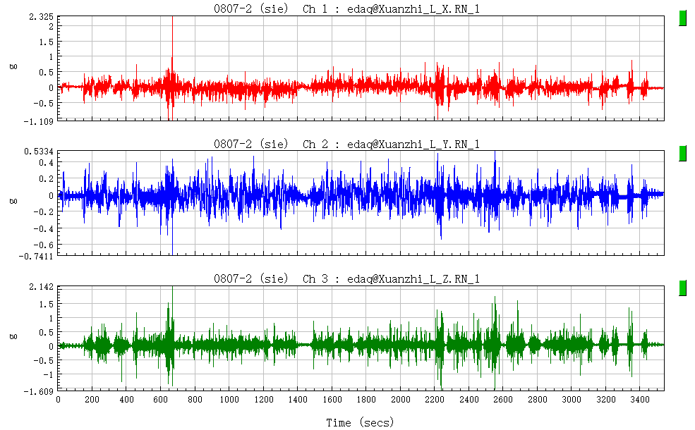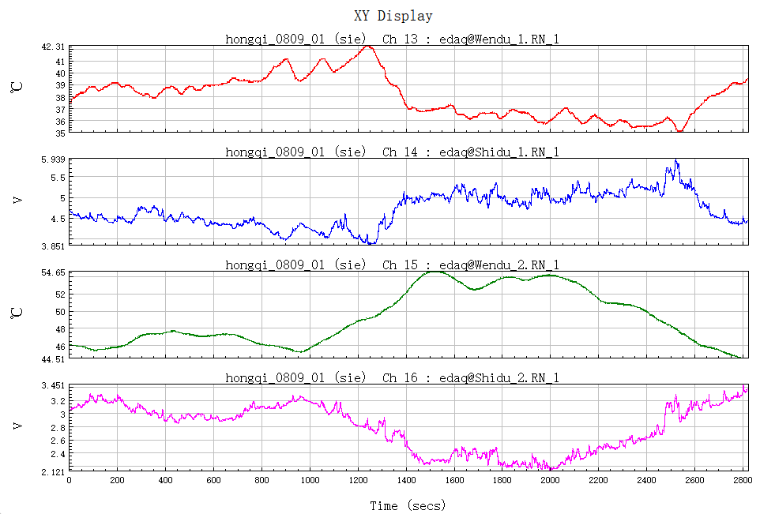

图 1 燃料电池系统加速度、温湿度信号

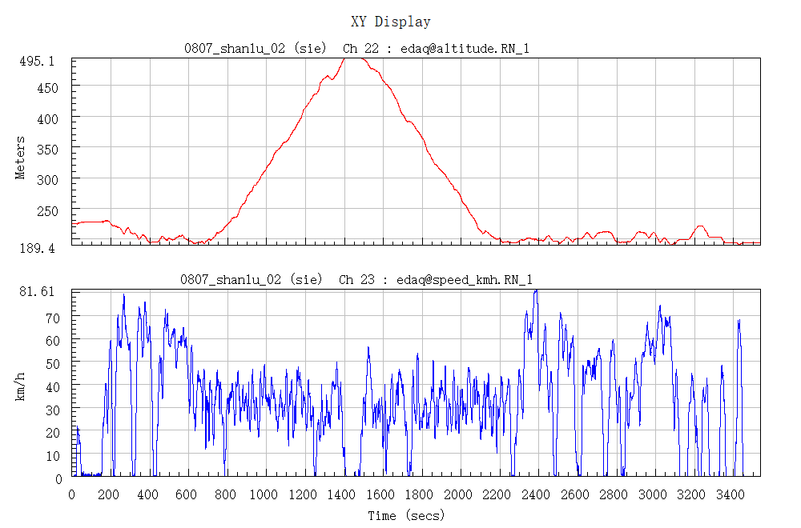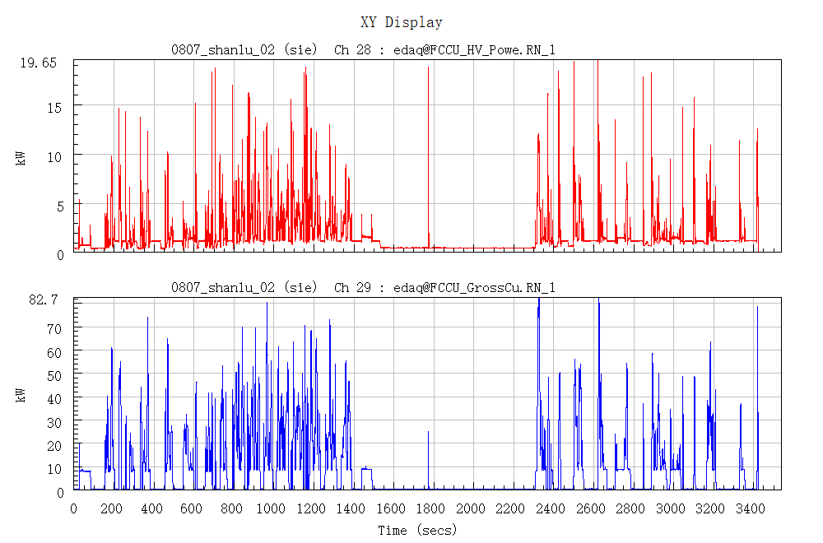

图 2 整车车速、燃料电池系统功率信号

（1）功率谱构建

基于路试采集的燃料电池系统功率信号，进行标准中的循环功率谱构建，主要包括数据预处理以及工况拼接。数据预处理主要涵盖数据读取、清洗、异常处理、平滑化等，然后对处理后的数据进行运动学片段划分、特征参数提取，最后进行工况片段拼接得到循环功率谱。短行程拼接过程主要采用3个约束，分别是时间约束1800s、特征参数最大误差≤5%、短行程片段个数约束。最后通过单位时间内等功率法进行功率曲线的平滑，偏移怠速功率7KW，形成台架可加载运行的循环功率谱。根据上述方法，最终得到的循环工况如下图所示，具体循环工况数据已体现在标准草案文本中。



图 3 燃料电池系统山区循环工况曲线



图 4 燃料电池系统城市循环工况曲线

（2）振动谱构建

基于路试采集的4个悬置点的加速度信号，进行标准中的PSD随机振动谱构建，将实际采集到的振动信号先进行时域预览，再利用高通滤波器和方差滤波的方法消除数据偏执及信号毛刺，再利用傅里叶变换进行数据的时域频域转换。利用上述方法计算出4个悬置点3个方向的PSD谱初步结果，选取对应频率的最大值进行包络处理，最后再利用插值拟合的方法将包络处理结果进行平滑，最终得到的PSD随机振动谱如下图所示，具体数据已体现在标准草案文本中。

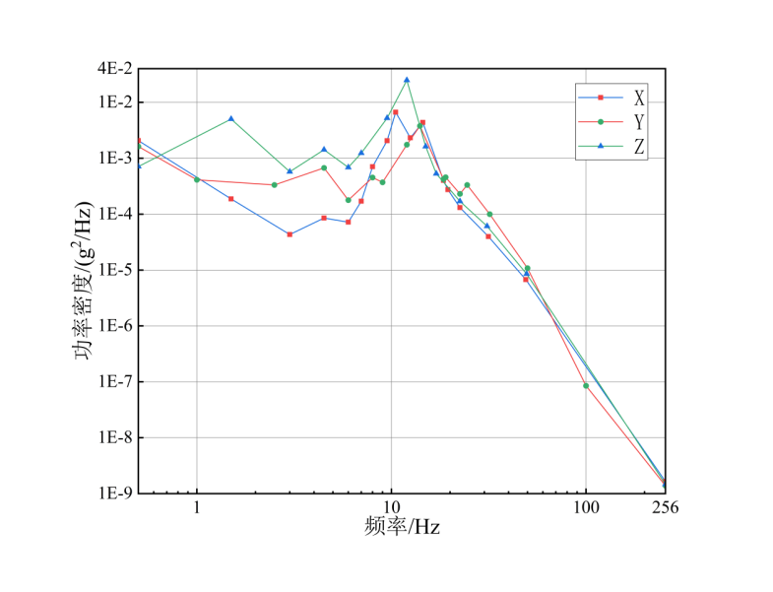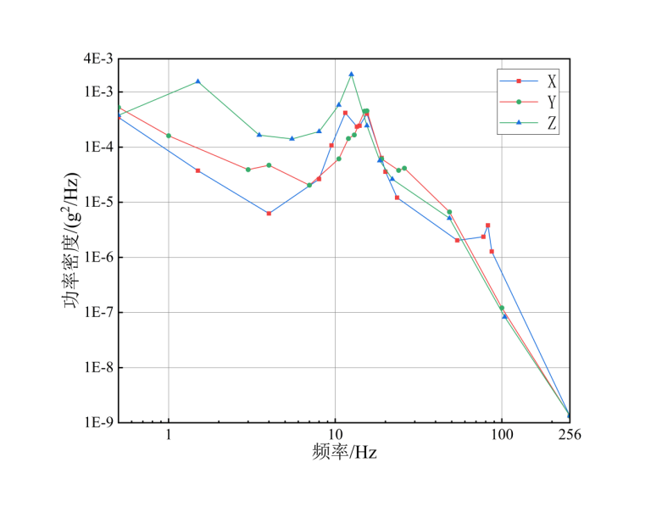

图 5 燃料电池系统常规道路和强化道路PSD随机振动谱

1. **明确标准中涉及专利的情况，对于涉及专利的标准项目，应提供全部专利所有权人的专利许可声明和专利披露声明**

标准中不涉及专利。

1. **预期达到的社会效益、对产业发展的作用等情况**

本项目通过对燃料电池乘用车进行实车路谱采集，并将采集的数据进行分析处理，最终形成可以在实验室台架中复现的耐久运行工况，以真实反映乘用车实车运行的复杂工况。且本项目由国家电投集团氢能科技发展有限公司牵头，中国汽车工程研究院股份有限公司、中国第一汽车股份有限公司、深蓝汽车科技有限公司等作为参与单位共同开展完成。项目参与单位在燃料电池乘用车行业内具备较大的影响力，能有效支撑本标准的推广及应用。

通过本标准文件的发布，可为企业及第三方检验检测机构提供乘用车用燃料电池系统耐久性测试依据，能够更加真实的反应系统的耐久性能，促进燃料电池系统产品的迭代升级和耐久性能优化，推动产业成本持续下降，不断提升我国氢能行业在国际的影响力。

1. **采用国际标准和国外先进标准情况**

7.1 采用国际标准和国外先进标准情况

未采用，国际上还没有针对乘用车用燃料电池系统耐久性测试的标准，因此也就不存在采用情况。

7.2 测试样品相关数据对比情况

暂无。

1. **与现行相关法律、法规、规章及相关标准，特别是强制性标准的协调性**

本团体标准主要针对乘用车燃料电池系统复杂的运行特性进行耐久性试验方法制定，参考国标的内容和耐久测试流程，考虑燃料电池系统的功率谱循环工况，同时引入振动测试工况，考虑燃料电池部件的机械强度耐久性测试。

本标准符合国家有关法律、法规和相关强制性标准的要求，与现行的国家标准相协调。

1. **重大分歧意见的处理经过和依据**

尚无。

**十、其他应予说明的事项**

无。